

Vejledning til Folkeoplysende foreninger, om hvor og hvordan de søger tilskud fra Skive Kommune.

Fagprøve forfatter:
Marianne Sander Olesen
Kultur- og Familieforvaltningen
Torvegade 10
7800 Skive

Sparringspartner:
Marlene B. Sagi
Kultur- og Familieforvaltningen
Torvegade 10
7800 Skive

Eksaminator:
Steen Christensen
Mercantec Viborg
Vinkelvej 20
8800 Viborg

Fagprøve uddannelse:
Kontorelev med speciale i offentlig administration

Afleveringsdato: 10.04.2019

Eksamensdato: 25.04.2019

Indholdsfortegnelse
1. Indledning 3
2. Problemformulering 3
3. Afgrænsning 3
4. Metodeafsnit 4
4.1 Gantt- kort 4
4.1.1. Kvalitetsmodellen 4
4.2.Kolding modellen 4
4.3 Dataindsamling 5
5. Opdagelsesfasen 5
5.1 Kvalitativt 5
5.1.1. Interview 6
5.2. Dokumentar metoden 6
6. Nytænkningsfasen 7
6.1. Design thinking 8
6.2. Produkt- og serviceinnovation 8
6.3. Skriftlig kommunikation 9
6.4. Formidlingstrekanten 10
7. Konceptudviklingen 10
7.1 Design og sprog 11
8. Afprøvningsfasen 12
9. Produktudviklingsfasen 13
10. Implementeringsfasen 13
11. Konklusion 13
12. Perspektivering 14
13. Litteraturliste 15
14. Bilag liste 17
14.1. Bilag 1 - Fagprøve kontrakt 18
14.1. Bilag 1 – Forsat Fagprøvekontrakt 19
14.2. Bilag 2 - Gantt-kort 20
14.3. Bilag 3 - Interview med Marlene B. Sagi - Fritidsmedarbejder 21
14.4. Bilag 4 - Interview med Marlene B. Sagi - Fritidsmedarbejder 22
14.5. Bilag 5 - udleveret dias – Det gode sprog – Skriftlig kommunikation 23
14.6. Bilag 6 - udleveret dias – Formidlingstrekanten – Skriftlig kommunikation 24
14.7. Bilag 7 - udsnit fra Sproglige retningslinjer for ansatte ved Skive Kommune, intranettet (se eksternt bilag) 25
14.8. Bilag 8 – interview SIS 26
14.9. Bilag 9 – ordoptælling 27

1. Indledning
Jeg er kontorelev i Kultur, Fritid og Økonomi, og sidder blandt andet med frivillige folkeoplysende foreninger i Skive Kommune. Foreningerne kan søge tilskud til både drift og leje af lokaler og lejrpladser, samt et medlemstilskud til medlemmer under 25 år. Foreningerne opdeles i 3 typer: spejdere, Idræt og øvrige. De besidder alle sammen et fællesskab med forskellige aktiviteter og ideologier. For at de kan søge tilskud, er det vigtigt, at de ved noget om hvilke muligheder der er, hvor de søger mm.

2. Problemformulering
Der er ca. 128 forskellige folkeoplysende foreninger i Skive Kommune som er indberettet i CFR. Jeg har observeret, at mange af dem kan godt have svært ved at finde ud af hvordan, hvor og hvad der søges tilskud til hos Kommunen. Det der kan være en af problemstillingerne, er at de aktuelle tilskudsregler justeres jævnligt i de enkelte kommuner, så det er vigtigt at foreningerne altid får undersøgt den konkrete ordning lokalt, eksempelvis på kommunens hjemmeside.
For at afhjælpe ovenstående, vil jeg undersøge:
Hvilke tilskudsmuligheder er der i Skive Kommune?
Hvordan kan jeg gøre det mere overskueligt via en vejledning?

3. Afgrænsning
Grundet opgavens og tidens begrænsninger, er jeg nødsaget til at afgrænse mig. Derfor har jeg valgt kun at tage udgangspunkt i de observationer jeg har foretaget mig, og ikke interviewe forskellige foreninger i Skive Kommune, som tidligere antaget i min handlingsplan. Mit fokus bliver på dem som skal udlevere materialet, og bevillige de forskellige tilskud, da deres erfaringer og arbejdsgange giver et allerede bredt kendskab til problemstillingen. Brugerpanelet hertil vil være Spejdersamrådet, Skive Idrætssamvirke og Marlene B. Sagi- Fritidsmedarbejder da hun er den centrale i forbindelse med vejledningen af foreningerne
På folkeoplysningsområdet er der også den folkeoplysende voksenundervisning. Da der er et mere statisk område med meget sjældne nyoprettelser, har jeg valgt ikke at inddrage disse i mit projekt.

4. Metodeafsnit

4.1 Gantt- kort
For at strukturere min tid og få et overblik over min fagprøve har jeg valgt at lave
et Gantt-kort. Det er et enkelt grafisk system til planlægning og kontrol af arbejdsopgaver. Det har hjulpet mig med at få overblik over min tid til fagprøveskrivning, da jeg igennem hele forløbet har måttet kombinere arbejde og fagprøveskrivning bedst muligt. Jeg har løbende justeret i mit Gantt-kort, så det har vist det reelle forløb.
4.1.1. Kvalitetsmodellen
Modellen har igennem hele forløbet været grundstenen i min opgaveløsning, så foruden at jeg har styret min tid og planlægningen via Gantt-kortet, har denne model medvirket til en systematisk og ordentlig måde at gennemfører arbejdet på. Se figur 1.
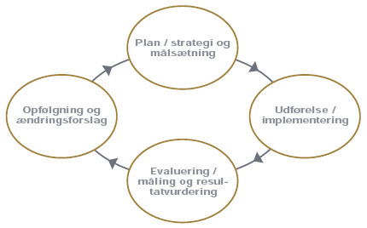

Figur 1

4.2.Kolding modellen
Koldingmodellen er en designprocesmodel der sætter retning og hjælper med at styre og planlægge design- og innovationsopgaver. Modellen er afsæt for design og innovation i hele Kolding Kommune.
Koldingmodellen er processen i hele min opgaveløsning. Her arbejder jeg ud fra de forskellige faser, som illustreres på næste side i figur 2.
Dette er for at gøre arbejdsgangen mere overskuelig og valid, og de forskellige faser medvirker til en mere struktureret udarbejdelse af selve vejledningen.
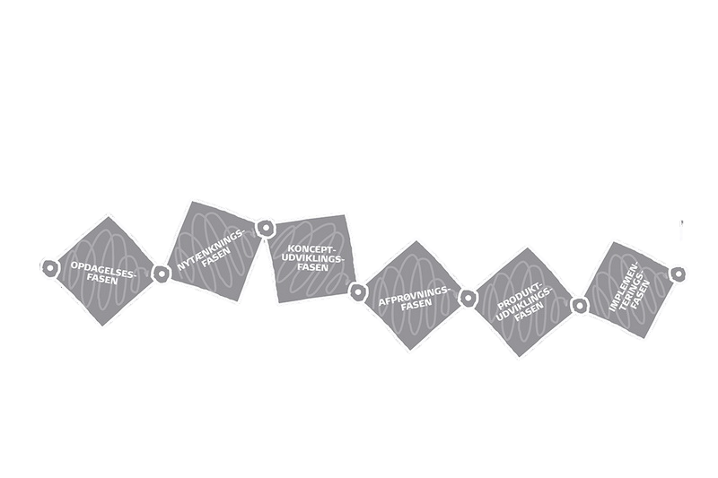
For at løse opgaven, skal jeg have foretaget en dataindsamling. Her skal der bruges flere forskellige metoder for at gøre opgaven så valid som muligt.
Jeg vil herunder beskrive min fremgang og data i de forskellige faser i modellen.

Figur 2

4.3 Dataindsamling
Den primære dataindsamling vil være via observationer hos foreninger og interviews med min kollega, samt Spejderssamrådet og Skive Idrætssamvirke, da de skal og vil kunne afspejle brugernes behov. Derudover vil jeg søge efter viden via hjemmesider og andre kommuner, som skal understøtte og give mig bedre forståelse for emnet. Dette vil være min sekundære dataindsamling.

5. Opdagelsesfasen
Ved at bruge observationsmetoden, som har det formål at afdække personers aktiviteter og handlinger i deres normale omgivelser, kan jeg her få en helhedsforståelse og en fornemmelse af, hvilke behov der skal dækkes. Jeg vil bruge den kvalitative observationsteknik, da min undersøgelse ligger i begyndelsen af min opgave, og det er en viden jeg ville have svært ved at indsamle ellers.
Skive Kommune foretager løbende tilsyn med de folkeoplysende foreninger, for at sikre, at de overholder de retningslinjer der er for at modtage tilskud fra kommunen. Jeg var i denne sammenhæng med på nogle af disse besøg sammen med min kollega. Det var her jeg bemærkede, at der ofte var tvivl omkring tilskuddene, og hvordan de skulle håndteres.
Jeg valgte på baggrund af ovenstående, at en vejledning som tager afsæt i de forskellige tilskudsmuligheder, og fristerne hertil og hvordan de søger, ville kunne afhjælpe både min kollega og de forskellige foreninger.

5.1 Kvalitativt
For at jeg kan lave en vejledning, der er brugervenlig, informativ og overskuelig, er jeg nødt til at undersøge hvilke ønsker og behov der er til vejledningen. Min primære dataindsamling, baseres på den kvalitative metode, da det er en viden og forståelse, jeg skal have mere indsigt i, ved at spørge ind til hvad der er væsentligt at have med. Misforståelser i forbindelse med svar mindskes også i denne sammenhæng.
Gyldigheden af svarene, som jeg vil få via interviews, vil jeg ikke betvivle, da det er et område min kollega har stort kendskab til.
Da det er min kollega, som vil være min primære kontakt i forhold til produktet, er det oplagt, at foretage et semistruktureret interview igennem denne proces. Altså har jeg nye spørgsmål omkring vejledningen, så spørger jeg hende med det samme, eller sender en mail, hvor det ikke kræver yderligere forberedelse.
Jeg vælger ikke at bruge den kvantitative metode, da spørgeskemaet ikke vil være optimalt for mig i denne sammenhæng, min viden omkring emnet skulle være større for at stille konkrete spørgsmål. Samtidig fungerer den kvantitative metode også bedre i analysesammenhænge.

5.1.1. Interview
Jeg har af flere omgange haft samtaler med min kollega omkring vejledningen, hvor hun er kommet med forslag til, hvad hun synes der skulle stå i vejledning. Hun sendte nogle forslag til mig via mail, med hvad hun mente var relevant at belyse i vejledningen.

Så med udgangspunkt i det, kunne jeg allerede danne mig et billede af, hvilke oplysninger der havde relevans for vejledningen, og derved undersøge de forskellige links nærmere, og spørge mere ind til de forskellige områder. Senere tilføjede hun flere informationer, som også burde inddrages.

Informationerne gav mig et godt indblik i, hvor meget der egentligt er at forholde sig til som folkeoplysende foreningen. Når jeg læser forslagene, bliver det også mere åbenlyst, at der kan spares nogle ressourcer ved at lave vejledningen. For at sikre, at vejledningen bliver så informativ som muligt, skal jeg ligeledes have fundet valide data, der kan understøtte det min kollega har skrevet, og give mig en bedre forståelse af området

5.2. Dokumentar metoden
Det er afgørende at min vejledning har troværdighed, så ved at søge efter dokumenteret data på internettet, kan jeg også understøtte den viden jeg nu allerede har fået. De kilder jeg finder, er med fokus på, hvad det vil sige at være en folkeoplysende forening, hvem der sætter retningslinjerne samt hvad der er relevant at vide omkring tilskud.
I Kultur og Fritid hvor jeg sidder på nuværende tidspunkt, behandler vi ansøgninger vedrørende tilskud til de forskellige folkeoplysende foreninger i Skive Kommune. De har alle en bevilling, hvor de er blevet godkendt igennem kommunalbestyrelsen til at få tilskud til deres lokaler eller aktiviteter. Dette sker ud fra et indplaceringsskema, som er opdelt i aktiviteter.
Foreningerne placeres i den kategori, der minder mest om deres aktivitet. Hver aktivitet kan så udløse et tilskud fra 65 % til 100 %. Retningslinjerne ligger inde på Skive Kommunes hjemmeside sammen med de fastsatte tidsfrister, som foreningerne kan se i årshjulet.
For at kunne søge tilskud, skal man være en godkendt folkeoplysende forening. Det vil sige, at de er godkendt i følge Folkeoplysningslovenlokalt i Skive Kommune.
Folkeoplysningsloven er en ramme lov. Det betyder at de enkelte kommunalbestyrelser skal kunne fastsætte et gældende regelsæt for foreningslivet i egen kommune, som er tilpasset ind i de rammer loven sætter.
I Skive Kommune har man Skiveordningen. Den har til formål at sikre foreningernes høje aktivitetsniveau og understøtter kommunens Folkeoplysnings- og Idrætspolitik. Skiveordningen skiller sig særligt ud ved, at der også ydes lokale tilskud til medlemmer over 25 år, da det ikke er en selvfølge i jf. folkeoplysningsloven. Det er også her, man finder retningslinjerne for de forskellige tilskudstyper:
- Tilskud til lokaler og udendørs anlæg
- Aktivitetstilskud
- Rådighedsbeløb
Derudover omfatter Skiveordningen de betingelser og regler der er for opnåelse af tilskud, samt tidsfrister for ansøgninger og udbetalinger. Den findes inde på samme hjemmeside, som årshjulet og indplaceringsskemaet.
Overordnet set hænger det godt sammen med de informationer jeg har fra min kollega, og jeg kan sagtens forstå den tvivl, der kan opstå omkring retningslinjerne, da der er mange aspekter at forholde sig til.
Nu skal jeg blot have gjort mit datagrundlag, mere overskuelig og tilgængeligt for de kommende brugere.
Da mit fokus er i Skive Kommune, er det mest relevant, at jeg forholder mig til de fakta, jeg har indsamlet via kommunens egen hjemmeside. Andre kommuners regler og retningslinjer vil altså ikke være aktuelle i denne forbindelse.

6. Nytænkningsfasen
Det har ikke været muligt at finde inspirerende materiale fra andre kommuner i forhold til at lave en håndgribelig vejledning, for udover at de fleste kommuner har nogenlunde samme hovedpunkter i forbindelse med tilskudsregler, har de fleste kommuner også valgt den digitale oversigt, som stadig kan virke uoverskuelig. Så her vil jeg ud fra min dataindsamling, finde de hovedpunkter jeg finder mest væsentlige at belyse i vejledningen.

Hovedpunkterne vil være.
- Et afsnit hvor jeg informerer kort om hvad de skal gøre i forbindelse med deres vedtægter
- Brugen af Conventus og Fritidsportalen.
- Oplyse omkring Skive Idrætssamvirke og Spejdersamrådet
- Tilskudstyperne – hvor jeg henviser til Skiveordningen og giver et kort overblik over hvad den egentlig betyder, samt ligger links ind omkring årshjulet og indplaceringsskemaet.
- Lokaletilskud - hvad der ydes lokaletilskud til og retningslinjerne herfor.
- Kommunale lokaler og information omkring lån af dem.
- Anlægsønsker og ekstraordinært vedligehold.
- Aktivitetstilskud – hvad betingelserne er og henvisning til hjemmeside.
- CFR medlemstal, optællingssted og medlemsregistrering.
- Rådighedsbeløb og kursusrefusion – hvad det indebærer.
- Start og udviklingspuljen – hvordan der søges tilskud til nye initiativer.
- Kontaktinformation ved yderligere information.
Nu har jeg fundet de punkter, som har stor indflydelse på det at søge tilskud ved Skive Kommune. Udgangspunktet har blandt andet været den observation jeg gjorde mig ved tilsyn hos nogle af foreningerne, hvor de havde mange tvivl omkring tilskuddene, samt ønsket fra min kollega. Dette har jeg indtil videre prøvet at tage hånd om, ud fra de data jeg har fundet.

6.1. Design thinking
Min synsvinkel på vejledningen er med fokus på behov og design hos de kommende brugere.Jeg har ikke formået at inddrage de folkeoplysende foreninger i processen, og har derfor måtte se det fra min egen og min kollegas vinkel. Design thinking vil være en stor del af hele processen, og indgår også i udarbejdelse af det færdige produkt, da der undervejs vil kunne komme nye indvendinger i forbindelse med vurderingen af prototypen.
Det er også her produkt og serviceinnovation kommer ind i billedet. Det handler i princippet om at lave en forbedring af noget der i forvejen eksisterer og gøre det mere attraktivt at formidle de forskellige muligheder. Skive Kommune er en offentlig forvaltning, så serviceniveauet skal også være derefter, og denne udvikling skal afspejles i vejledningen.

6.2. Produkt- og serviceinnovation
Hele formålet er i skabe merværdi for de personer som skal bruge vejledningen. Værdiskabelse medfører at brugerne får lettere tilgængelighed til de forskellige tilskud i Skive Kommune. Det vil måske også medvirke til færre fejl i ansøgningerne.
Vejledningen skal være i form af et hæfte som er let overskuelig, og nem at håndtere. Den skal være kort og præcis, og afspejle de retningslinjer der er i Skive Kommune.
Der vil ikke komme til at stå noget, som i forvejen ikke er på Skive Kommunes hjemmeside.

6.3. Skriftlig kommunikation
Budskabet i vejledningen skal være i et let forståeligt sprog, for de som bliver brugere af vejledningen, - også kaldet” Det gode sprog” Jeg er også nødt til at tænke på hvem der er modtageren af vejledningen, så jeg vil her benytte mig af du-form, f.eks. hvis I skal, og hvordan du gør det, så den også bliver mere personlig og venlig. Jeg vælger at opsætte min vejledning ud fra formidlingstrekanten, for at lave en rækkefølge som er logisk for brugerne.
Samtidig arbejder jeg i en offentlig myndighed, hvor god forvaltningsskik er en del af hverdagen, og på mange måder også er grundlaget for den måde jeg opstiller og formidler min vejledning på. Se figur 3.

Det følger af god forvaltningsskik, at en myndighed bør skrive til borgerne i et sprog, som er let at læse og forstå for borgeren, målrettet den konkrete situation og fremstår høfligt, venligt og hensynsfuldt.
Formen bør være enkel og præcis og sætningerne korte og klare. Kancelliudtryk, fremmedord eller flertydige og overflødige ord bør så vidt muligt undgås. Det fremgår bl.a. af pkt. 214-216 i Justitsministeriets vejledning om forvaltningsloven (vejledning nr. 11740 af 4. december 1986).

Figur 3

6.4. Formidlingstrekanten
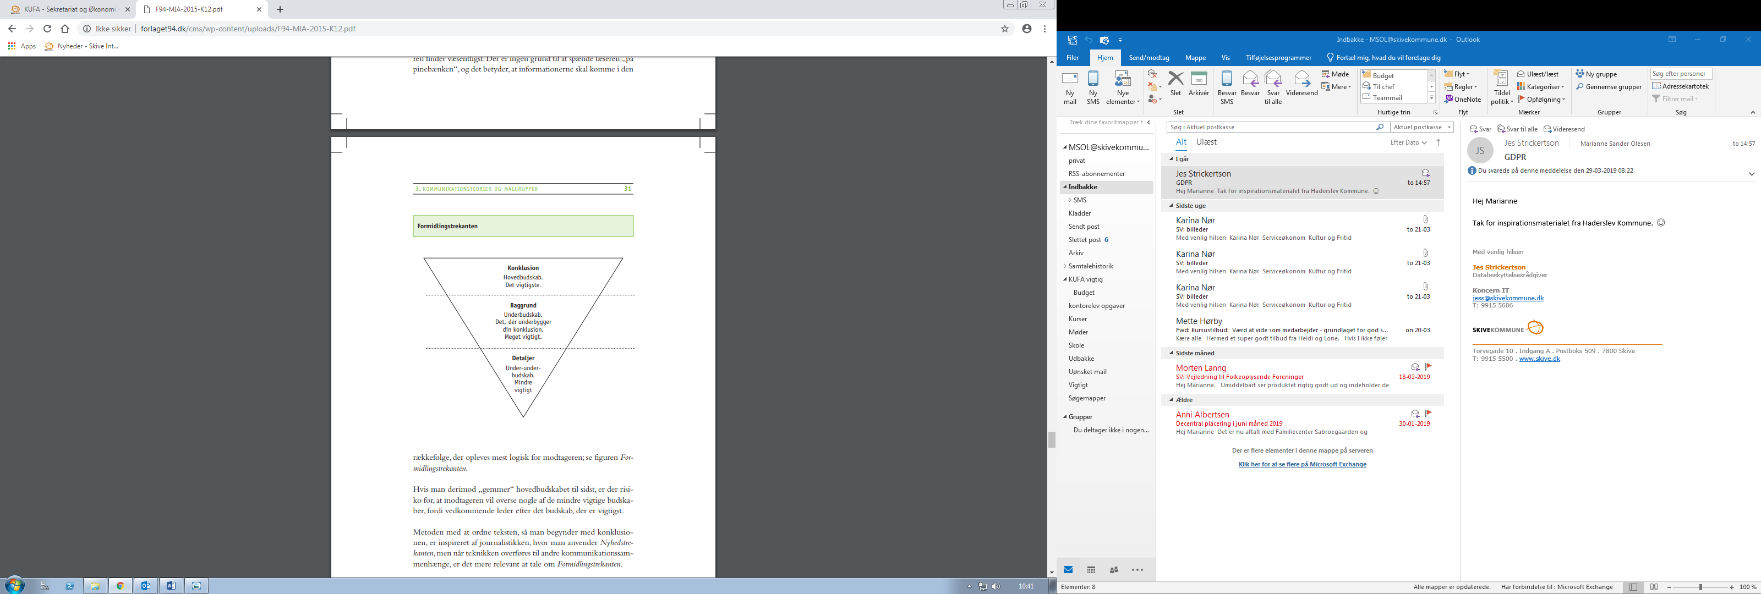
Med fokus på at opretholde en god struktur, så informationerne i vejledningen kommer i den rækkefølge der er mest logisk for brugeren, er formidlingstrekanten et godt værktøj af bruge. Den bliver også brugt i forhold til virksomhedskommunikation, så den er derfor meget relevant at bruge i denne sammenhæng. Se figur 4.

Informerer kort om hvad de skal gøre i forbindelse med deres vedtægter, samt brugen af Conventus og Fritidsportalen.
Oplyse omkring Skive Idrætssamvirke og Spejder samrådet.
Tilskudstyperne – med henvisning til Skiveordningen og et kort overblik over hvad den egentlig betyder, samt links omkring årshjulet og indplaceringsskemaet.

Figur 4

Lokaletilskud og hvad der ydes lokaletilskud til og retningslinjerne herfor.
Kommunale lokaler og information omkring lån af dem.
Anlægsønsker og ekstraordinært vedligehold.
Aktivitetstilskud – hvad betingelserne er her og henvisning til hjemmesiden.
Information vedr. CFR og medlemstal.
Rådighedsbeløb og kursusrefusion – hvad det indebærer
Start og udviklingspuljen – hvordan der søges tilskud til nye initiativer.

Kontakt information ved yderligere information.

7. Konceptudviklingen
Indholdet af vejledningen, skal være specifik på de tilskudsmuligheder der er i Skive Kommune. Jeg skal have fastsat nogle rammer for, hvordan jeg gør det bedst muligt. Desto tydeligere jeg er i vejledningen, desto mere får brugerne også ud af det. Vejledningen skal leve op til Skive Kommunes retningslinjer, da det er et materiale som er med til brande kommunen. Derfor har jeg været inde og finde regler omkring sprog og design.

7.1 Design og sprog
Virksomhedskommunikation indgår i alle kommuners kommunikationspolitik, og det gælder både internt og eksternt. Her kan det omhandle manualer, vejledninger mm. Heri ligger der også en skriveguide, om hvordan vi kommunikerer med borgerne. Se figur 5.

10 gode råd:
- Tænk på din modtager og tag udgangspunkt i hans/hendes situation
- Lav en relevant overskrift – den skal være dækkende for indholdet
- Kom til sagen – indled uden omsvøb
- Start med det vigtigste
- Brug korte og overskuelige sætninger – max. 18 ord i en sætning
- Skriv konkret og aktivt
- Skriv venligt og personligt
- Skriv nutidigt og professionelt
- Læs teksten højt – sammenhæng og forståelse
- Læs korrektur

Figur 5

I forbindelse med at jeg laver en vejledning som er til gavn for Skive Kommune, skal deres design også fremgå i vejledningen. Designlinjen hjælper med at brande Skive Kommune, som en professionel og brugervenlig offentlig servicevirksomhed. Borgerne må ikke være i tvivl om, hvem afsenderen er, når de modtager information fra Skive Kommunes forvaltninger og institutioner.
Skrifttyperne skal være Frutiger og Verdana, når det anvendes til Skive Kommunes materiale. De er med til at vise Skive Kommunes design og ansigt udadtil. Verdana bliver brugt som brødtekst, brev linje, og i Kommunens interne og eksterne kommunikation. Verdana er den bærene skrifttype i Kommunens identitet, den benyttes på alle pc’ere og læses af alle almindelige internetbrowsere.
Frutiger bruges kun af professionelle grafikere, og bruges i få tilfælde som overskrift eller brødtekst. Derudover anvendes der fire principielle farver. Det er sort, hvid, grå og orange. Jeg vælger derfor at lave vejledningen i disse farver.
Branded Rent liv er Skive Kommunes overordnede pejlemærke og er identificeret som fire konkrete styrkepositioner: Fjorden, Det aktive liv, De gode fødevareoplevelser og Den bæredygtige energi. I den forbindelse skal det aktive liv symbolisere foreningslivet, og logoet herfor skal derfor fremgå i vejledningen. Derudover skal Skive Kommunes logo også fremgå i vejledningen.
Modtageren må aldrig være i tvivl om, at det er Skive Kommune, der er afsenderen. Skive Kommunes logo er den vigtigste og mest karaktergivende del af kommunens visuelle identitet.

Billederne i vejledningen symboliserer de forskellige informationer, og skal være med til at gøre vejledningen mere overskuelig at se på, så ordsætninger ikke falder helt sammen, men at der også er noget visuelt at se på. Billederne er hentet hos https://www.colourbox.dk/.

Vejledningen vil blive bygget op på 12 sider, med en forside der fortæller hvilket budskab den har. Jeg laver den ud fra de data jeg har indsamlet,

8. Afprøvningsfasen
Vejledningen er nu lavet, og udviklet efter de observationer, tanker og data der er fundet. Inden jeg kan fuldende vejledningen, og sætte den i produktion, skal den testes af brugerpanelet, for at få de sidste input og rettelser med.
Har i den forbindelse, haft en korrespondance med Morten Lanng fra Skive Idrætssamvirke, der fungerer som bindeled imellem foreningerne og det politiske system. De repræsenterer enhver idrætsforening der er bosiddende i Skive Kommune og hvor hovedformålet er at fremme idrætten. Foreningerne kan dog frit selv vælge, om de vil være medlem.
Der var ingen indsigelser til vejledningen, så har ikke set det nødvendigt at notere det herunder, men den kan ses i bilag 8.
Spejdersamrådet, er en organisation der støtter og hjælper foreningslivet i kommunen. Her er de blandt andet med til at tage politiske initiativer til gavn for organisationerne og er bindeled mellem foreningerne og det politiske system.
Jeg har ikke formået at få kontakt til Søren Yde fra Spejdersamrådet, og har derfor været nødsaget til at gå videre med vejledningen uden hans eventuelle indsigelser.
Interviewene jeg har foretaget her, vil jeg kalde et fokusgruppe interview Da de spiller en central del i foreningslivet, og har derfor en vigtig rolle i forbindelse med vejledningen.
Min kollega har haft et sidste kig på vejledningen, og er kommet med nogle små justeringer. Vejledningen indeholder nu de informationer min kollega ønskede, og jeg synes selv, at den lever op til de krav, jeg havde fra starten af.

9. Produktudviklingsfasen
Vejledningen er nu klar til at blive produceret. Jeg har igennem min opgaveløsning og faser i Koldingmodellen udviklet en vejledning, hvor jeg har justeret og tilpasset materialet. Det har betydet, at jeg har rettet i konceptudviklingsfasen, så den efterlevede den vejledning jeg var i gang med.

10. Implementeringsfasen
Nu er jeg ved implementeringsfasen, her skal jeg i samarbejde med min kollega have sat min vejledning i produktion. Vi har en kontrakt med DesignGrafisk, det betyder i praksis at alt grafisk papirindkøb foregår hos dem.
Det er ikke muligt for mig at lave en effektmåling på resultatet, da jeg ikke har mulighed for at udlevere vejledningen inden aflevering af projektet. Men jeg er ikke i tvivl om, at den vil få stor betydning for de folkeoplysende foreninger i Skive Kommune, og for min kollega, da der fra begge parter har været et stort ønske om en mere overskuelig måde at formidle tilskuddene på. Samtidigt har jeg også ud fra de skrivelser jeg har fået, kunne danne mig et indtryk af, hvilke informationer der var nødvendige at have med i vejledningen.

11. Konklusion
Igennem mit projekt har jeg fundet ud af, at der er forskellige tilskudsmuligheder i Skive Kommune. Der kan søges både til forskellige aktiviteter, til lokaler og derudover er der en Start- og udviklingspulje som giver tilskud til nye initiativer. Udover det er det også muligt at låne et af kommunes egne lokaler.
Informationerne omkring de forskellige tilskud ligger på Skive Kommunes hjemmeside, men man skal bruge lidt ekstra ressourcer på at finde netop de oplysninger, der er relevant for egen forening. Alt står fint beskrevet, og der findes oplysninger på det hele, men det kan være usikkert, om man får det hele med.
For udover tilskuddene, er der også nogle praktiske ting der er vigtige i forhold til at kunne søge. Blandt andet er det vigtigt at vide hvor mange medlemmer den enkelte forening har. At Conventus er en portal som gør det nemmere at kommunikere med kommunen, samt er det et registreringssted, hvor kommunen også kan gå ind og se hvilke aktiviteter den enkelte forening har booket og hvor.
Det var et ønske både fra min kollega og foreningernes side, at få en nemmere måde at formidle de forskellige tilskudsmuligheder på. Derfor blev det til en vejledning, med tanken om at det var en god måde at imødekomme begge ønsker på.
Ved at jeg har tænkt kvalitativt og haft produkt og service innovation samt design thinking indover, så er vejledningen blevet skabt ud fra brugernes behov. Det handler om at tænke nyt, at lave et produkt som giver mening og værdi, og går udover de rammer vi i forvejen kender.
Så ved at samle det i en vejledning, bliver det mere overskueligt og forståeligt. Jeg opstillede informationerne efter formidlingstrekanten, for at sikre at budskaberne heraf kom i korrekt rækkefølge.
Vejledningen har været spændende og viden givende at lave, og jeg har formået at skabe en god løsning for alle parter. Den indeholder de informationer, som har relevans for folkeoplysende foreningerne i Skive Kommune. Den har det formål at skabe bedre forståelse og overblik. Udløbsdatoen vil næppe komme, da de rettelser der eventuelt vil komme, vil blive rettet på Skive Kommunes hjemmeside, som vejledningen i forvejen henviser til.
Jeg ved at min kollega vil lægge den på Skive Kommunes hjemmeside indenfor kort tid, så den også vil være at hente der.
Jeg har skabt en vejledning som både er håndgribelig, men også digital for dem som har behov for dette.

12. Perspektivering
Efter udarbejdelsen af vejledningen, ser jeg også gode muligheder i at udvikle en vejledning med fokus på aftenskolerne. Jeg ville opbygge den på samme metode, og gøre det mere overskueligt.
Aftenskolerne er folkeoplysende foreninger, som tilbyder voksenundervisning. Formålet er at øge den enkeltes almene og faglige kunnen og færdigheder for at styrke evne og lyst til at tage ansvar for eget liv, og til at deltage aktivt og engageret i samfundslivet.
Her vil jeg forsøge at inddrage flere brugere til vejledningen, og få konkrete svar på, hvad der er relevant for dem at få belyst. Aftenskolerne forandrer sig ikke på samme måde, og har derfor heller ikke det samme behov for at udvikle sig, så her vil der ikke komme nær så mange nyoprettelser.
Selvom de ikke har de samme behov, tænker jeg, at en vejledning alligevel vil gavne. De søger ikke så ofte, så sandsynligheden for at de har glemt proceduren er ret stor. De udskifter også løbende deres bestyrelse.

13. Litteraturliste
Bøger:
Andreasen, Ole H. B. m.fl. Offentlig Administration, 2. skoleperiode - Min arbejdsplads i det offentlige 2 (5. Udgave, 1. oplag, 2016)
Edsen, Svend m.fl. Offentlig administration, 3. skoleperiode - Min arbejdsplads i det offentlige 3
(5.Udgave, 1. Oplag, 2016)
Lungholt, Henriette m.fl. Hvem spiser boller i karry, en introduktion til samfundsvidenskabelig metode i teori og praksis (2. Udgave, 1. Oplag, 2013)

Hjemmesider:
Hentet den 29. november 2018 fra https://www.dgi.dk/foreningsledelse/artikler/hvad-er-en-folkeoplysende-forening.
Hentet den 06. december 2018 fra https://www.skive.dk/aktivt-liv/foreningsliv/foreninger-idraetspejdere/folkeoplysende-foreninger/
Hentet den 12, december 2018 fra https://www.skive.dk/aktivt-liv/foreningsliv/foreninger-idraetspejdere/tilskud-og-retningslinjer/
Hentet den 13. december, 2018 fra https://www.retsinformation.dk/Forms/R0710.aspx?id=202909#id67cbfb2c-2924-44f8-87b4-dc373baacf93
Hentet den 3. januar, 2019 fra http://samraadet.dk/lokale-samraad/formaalet-med-lokale-samraad/
Hentet den 3.januar, 2019 fra https://www.kolding.dk/om-kommunen/vi-designer-livet/designprocessens-faser
Hentet den 14. februar 2019 fra https://www.skive.dk/media/9658/start__og_udviklingspuljen.pdf
Hentet den 14. februar 2019 fra https://www.skive.dk/aktivt-liv/foreningsliv/skive-idraetssamvirke/tilskud/
Hentet den 14. februar 2019 fra https://www.skive.dk/aktivt-liv/foreningsliv/laan-af-lokaler/regler-ved-laan-af-kommunale-lokaler/
Hentet den 14. februar 2019 fra https://www.skive.dk/media/16026/%C3%A5rshjul.pdf
Hentet den 14. februar 2019 fra https://www.skive.dk/media/9673/indplaceringsskema.pdf
Hentet den 14. februar 2019 fra https://medlemstal.dk/
Hentet den 14. februar 2019 fra https://www.skive.dk/aktivt-liv/foreningsliv/foreninger-idraetspejdere/tilskud-og-retningslinjer/soeg-om-anlaegsoensker-eller-ekstraordinaer-vedligehold/
Hentet den 14. marts 2019 fra https://www.skive.dk/media/15588/779_2017_287056_skiveordningen_2017.pdf
Hentet den 14. marts 2019 fra http://web.conventus.dk/

Hentet den 19. marts 2019 fra https://www.ombudsmanden.dk/myndighedsguiden/generel_forvaltningsret/god_forvaltningsskik/

Hentet den 20. marts 2019 fra http://www.skivekommunedesign.dk/skivekommune/centraladministration/grundelementer/skrifttyper/

Hentet den 20. marts 2019 fra http://www.skivekommunedesign.dk/skivekommune/centraladministration/grundelementer/farver/

Hentet den 20. marts 2019 fra http://www.skivekommunedesign.dk/rent-liv/
Hentet den 20. marts 2019 fra http://www.skivekommunedesign.dk/tryk/
Hentet den 20. marts 2019 fra http://www.skivekommunedesign.dk/skive-kommune/centraladministration/
Hentet den 20. marts 2019 fra https://www.colourbox.dk/?utm_expid=38652218-155.cIhIzfxzTOakEh7QiaabUw.0&utm_referrer=https%3A%2F%2Fwww.colourbox.dk%2Fvektor%2Fhaand-der-holder-et-groent-trae-isoleret-paa-hvidt-vektor-6242450
Hentet den 20. marts 2019 https://intranet.skivekommune.dk/documents/6287
Hentet den 29. marts 2019 fra https://www.medlemstal.dk/
Hentet den 1. april 2019 fra https://www.skive.dk/aktivt-liv/foreningsliv/aftenskoler/generel-information-om-aftenskoler/

Billeder brugt i vejledning:
Hentet den 21. marts 2019 fra https://www.colourbox.dk/billede/sport-billede-4257722
Hentet den 21. marts 2019 fra https://www.colourbox.dk/billede/kaffe-og-regnskab-billede-3190898
Hentet den 21. marts 2019 fra https://www.colourbox.dk/billede/haender-og-penge-trae-et-symbol-paa-investering-i-fremtiden-billede-2279071
Hentet den 21. marts 2019 fra https://www.colourbox.dk/billede/kontanter-mand-dyrkning-billede-5436963
Hentet den 21. marts 2019 fra https://www.colourbox.dk/billede/notater-journalistik-bemaerkning-billede-1886662
Hentet den 21. marts 2019 far https://www.colourbox.dk/billede/smuk-handel-tiltalende-billede-4063711
Hentet den 21. marts 2019 fra https://www.colourbox.dk/billede/summer-dreng-standing-billede-8685559
Hentet den 21 marts 2019 fra https://www.colourbox.dk/billede/groenne-spirer-isoleret-paa-en-hvid-baggrund-billede-1815844
Hentet den 22. marts 2019 fra http://static.uvm.dk/publikationer/2004/kompetencebeskrivelser/kap09.html

14. Bilag liste

- Fagprøve kontrakt
- Ganttkort
- Interview med Marlene B. Sagi – Fritidsmedarbejder
- Interview med Marlene B. Sagi – Fritidsmedarbejder
- Udleveret dias – Det gode sprog – Skriftlig kommunikation
- Udleveret dias – Formidlingstrekanten – Skriftlig kommunikation
- Udsnit fra Sproglige retningslinjer for ansatte ved Skive Kommune, intranettet (se eksternt bilag)
- Bilag – interview SIS
- Ordoptælling

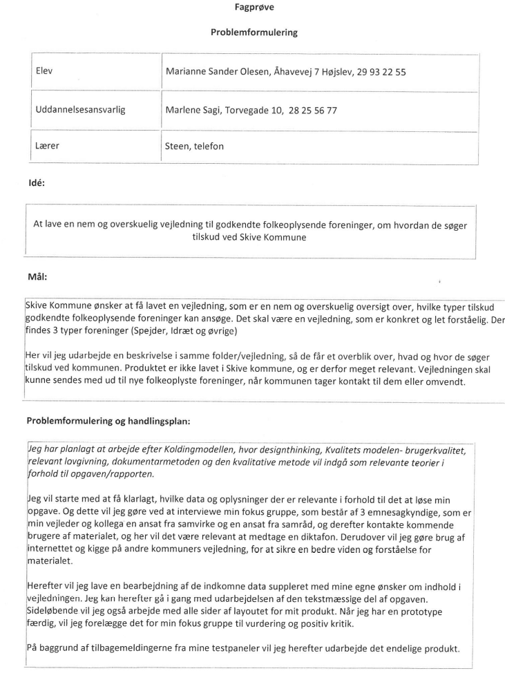
14.1. Bilag 1 - Fagprøve kontrakt

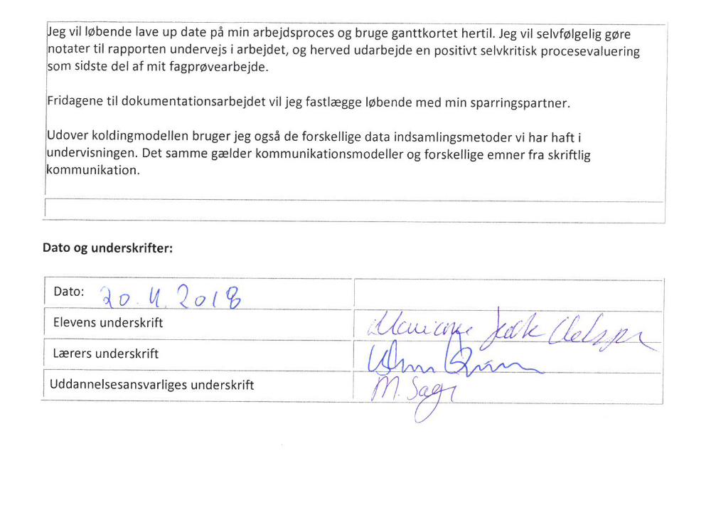
14.1. Bilag 1 – Forsat Fagprøvekontrakt

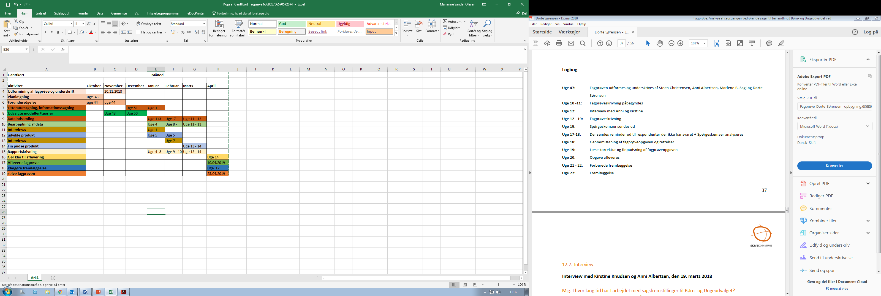
14.2. Bilag 2 - Gantt-kort

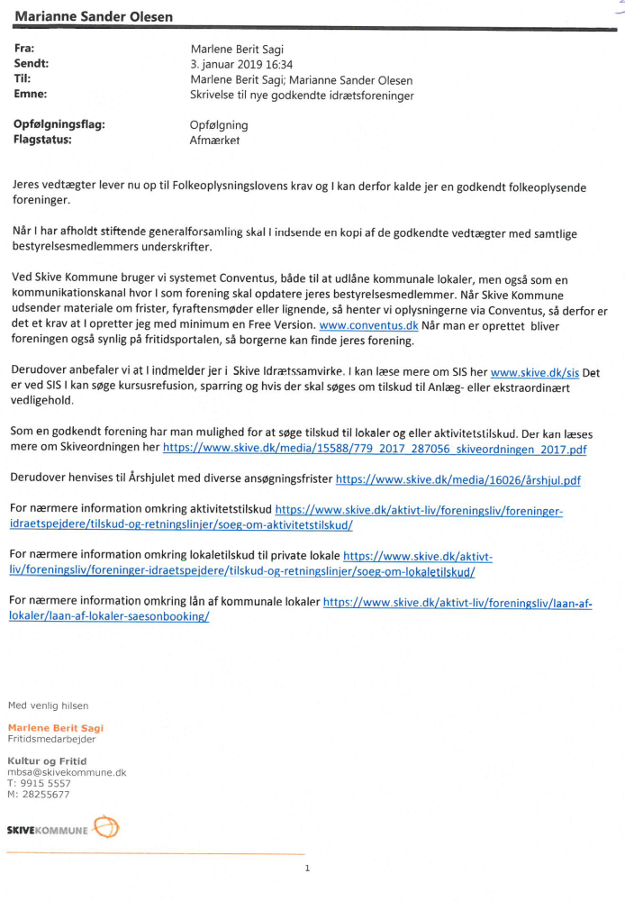
14.3. Bilag 3 - Interview med Marlene B. Sagi - Fritidsmedarbejder

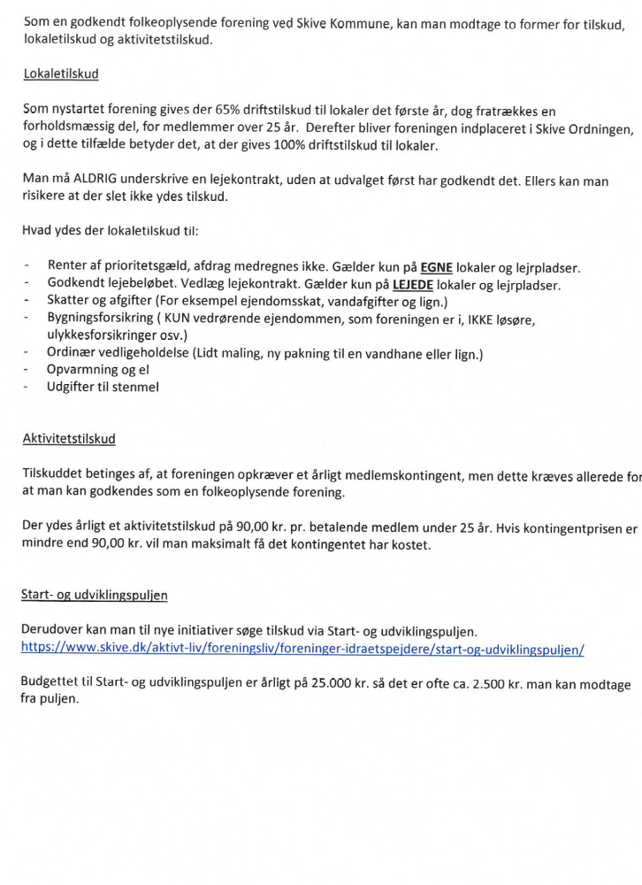
14.4. Bilag 4 - Interview med Marlene B. Sagi - Fritidsmedarbejder

14.5. Bilag 5 - udleveret dias – Det gode sprog – Skriftlig kommunikation
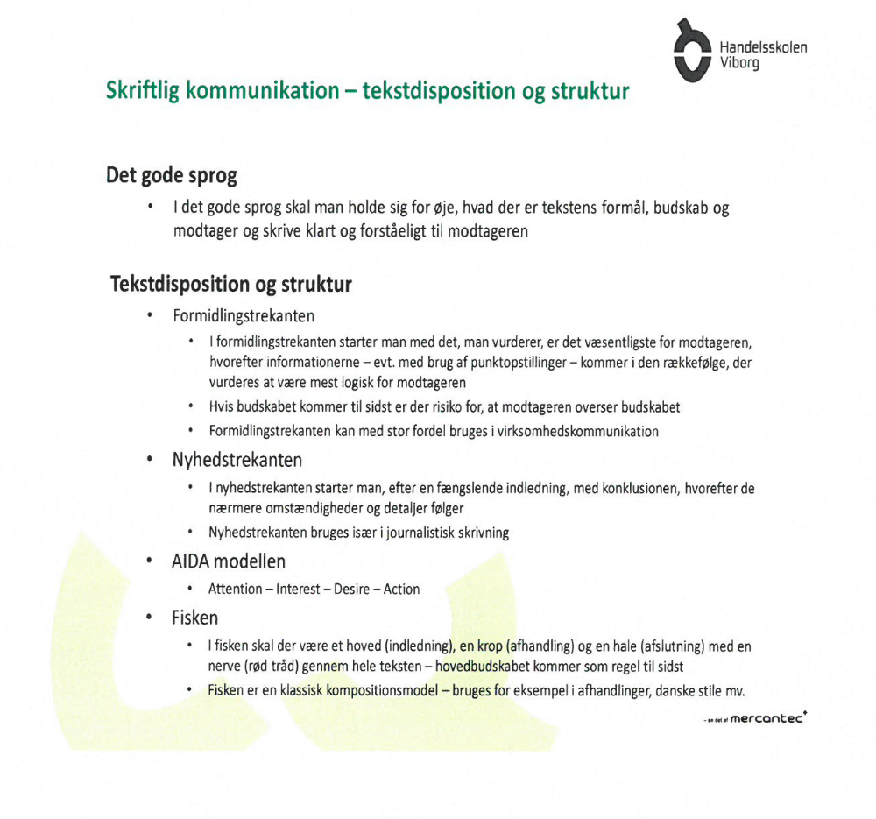

14.6. Bilag 6 - udleveret dias – Formidlingstrekanten – Skriftlig kommunikation
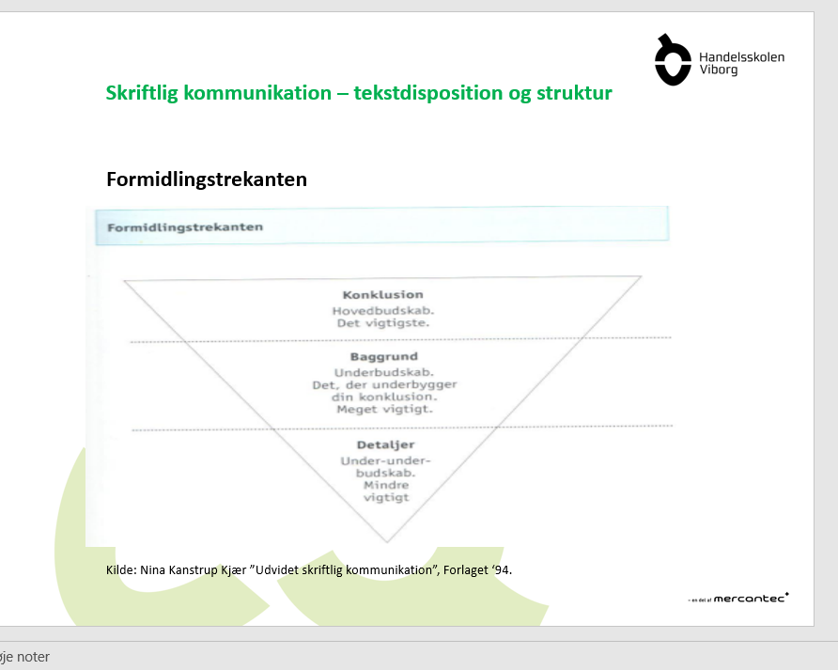

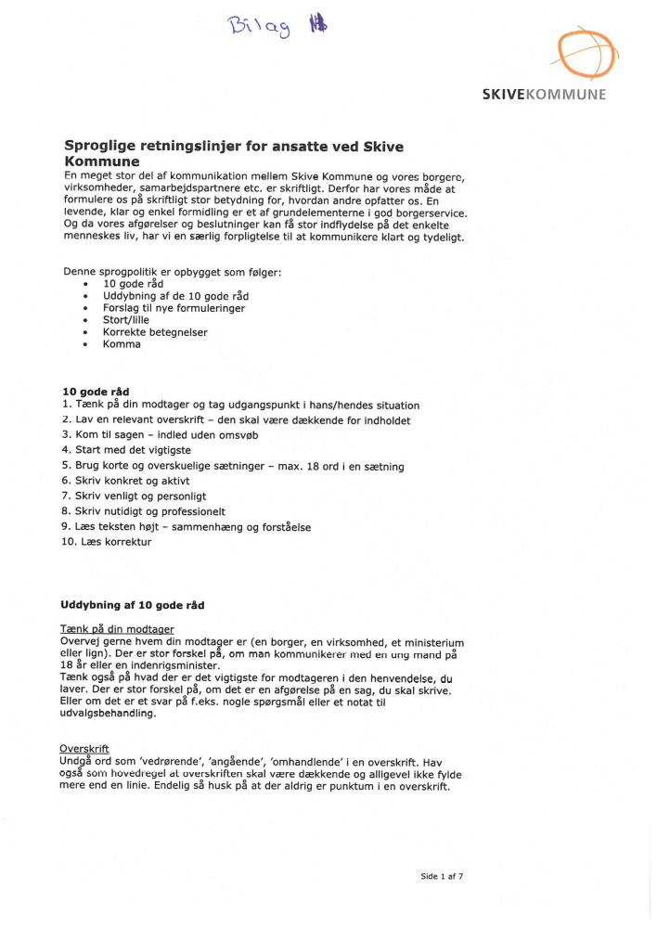
14.7. Bilag 7 - udsnit fra Sproglige retningslinjer for ansatte ved Skive Kommune, intranettet (se eksternt bilag)

14.8. Bilag 8 – interview SIS
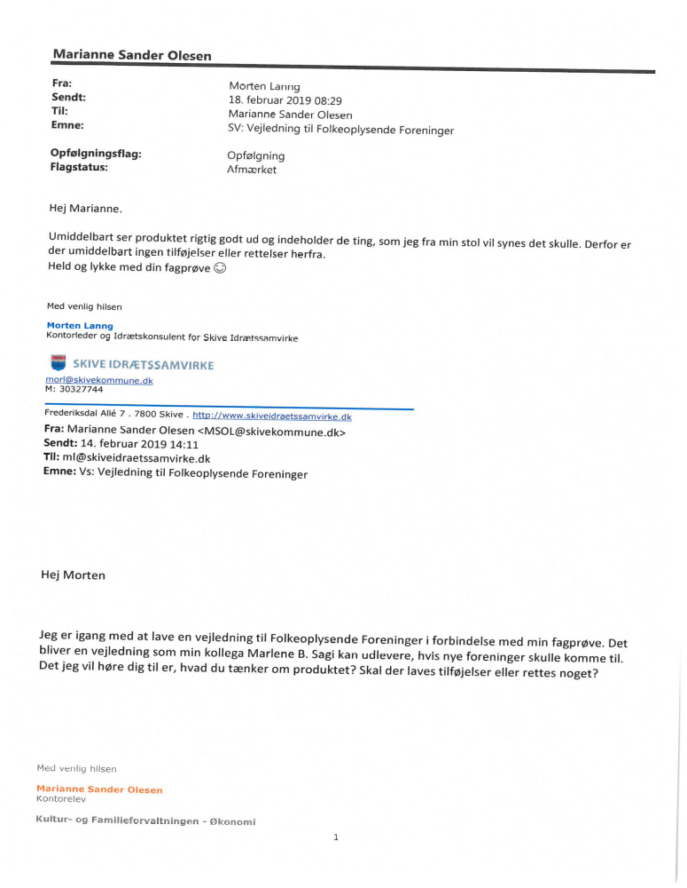

14.9. Bilag 9 – ordoptælling

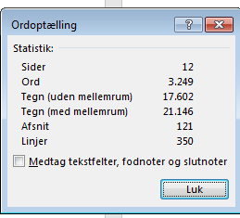
21146 / 2200 = 9,6 sider

Hentet den 29. marts 2019 fra https://www.medlemstal.dk/
Hentet den 12. december, 2018 fra https://www.dif.dk/da/forening/stoette
Bilag 1 - Fagprøvekontrakt
Bilag 2 - Ganttkort
Hentet den 22. marts 2019 fra http://static.uvm.dk/publikationer/2004/kompetencebeskrivelser/kap09.html
Hentet den 22. marts 2019 fra http://static.uvm.dk/publikationer/2004/kompetencebeskrivelser/kap09.html
Hentet den 21. februar 2019 fra https://www.kolding.dk/om-kommunen/vi-designer-livet/designprocessens-faser
Hentet den 3.januar, 2019 fra https://www.kolding.dk/om-kommunen/vi-designer-livet/designprocessens-faser
Andreasen, Ole H. B. m.fl. Offentlig Administration, 2. skoleperiode - Min arbejdsplads i det offentlige 2 (5. Udgave, 1. oplag, 2016) kap 2, s. 61
Edsen, Svend m.fl. Offentlig administration, 3. skoleperiode - Min arbejdsplads i det offentlige 3 (5.Udgave, 1. Oplag, 2016) Kap 2, s. 41
Lungholt, Henriette m.fl. Hvem spiser boller i karry, en introduktion til samfundsvidenskabelig metode i teori og praksis (2. Udgave, 1. Oplag, 2013) kap 4, s. 45
Andreasen, Ole H. B. m.fl. Offentlig Administration, 2. skoleperiode - Min arbejdsplads i det offentlige 2 (5. Udgave, 1. oplag, 2016) kap 2, side 46
Lungholt, Henriette m.fl. Hvem spiser boller i karry, en introduktion til samfundsvidenskabelig metode i teori og praksis (2. Udgave, 1. Oplag, 2013) Kap 6, s. 92
Bilag 3, Interview med Marlene B. Sagi – Fritidsmedarbejder
Bilag 4, Interview med Marlene B. Sagi – Fritidsmedarbejder
Andreasen, Ole H. B. m.fl. Offentlig Administration, 2. skoleperiode - Min arbejdsplads i det offentlige 2 (5. Udgave, 1. oplag, 2016) kap. 2, side 62
Hentet den 14. februar 2019 fra https://www.skive.dk/media/9673/indplaceringsskema.pdf
Hentet den 06. december 2018 fra https://www.skive.dk/aktivt-liv/foreningsliv/foreninger-idraetspejdere/folkeoplysende-foreninger/
Hentet den 12. marts 2019 fra https://www.retsinformation.dk/Forms/R0710.aspx?id=138157#K1
Hentet den 14. marts 2019 fra https://www.skive.dk/media/15588/779_2017_287056_skiveordningen_2017.pdf
Edsen, Svend m.fl. Offentlig administration, 3. skoleperiode - Min arbejdsplads i det offentlige 3 (5.Udgave, 1. Oplag, 2016) Kap 7, s. 209
Edsen, Svend m.fl. Offentlig administration, 3. skoleperiode - Min arbejdsplads i det offentlige 3 (5.Udgave, 1. Oplag, 2016) Kap 7, side 196-197
Bilag 5, udleveret dias – skriftlig kommunikation – tekstdisposition og struktur
Hentet den 19. marts 2019 fra https://www.ombudsmanden.dk/myndighedsguiden/generel_forvaltningsret/god_forvaltningsskik/
Bilag 6, udleveret dias – Formidlingstrekanten – Skriftlig kommunikation
Bilag 7 Sproglige retningslinjer for ansatte ved Skive Kommune
Hentet den 20. marts 2019 fra http://www.skivekommunedesign.dk/skive-kommune/centraladministration/grundelementer/skrifttyper/
Hentet den 20. marts 2019 fra http://www.skivekommunedesign.dk/skive-kommune/centraladministration/grundelementer/farver/
Hentet den 20. marts 2019 fra http://www.skivekommunedesign.dk/rent-liv/
Hentet den 20. marts 2019 fra http://www.skivekommunedesign.dk/skive-kommune/centraladministration/
Hentet den 20. marts 2019 fra https://intranet.skivekommune.dk/documents/6287
Hentet den 20 december, 2018 fra https://www.skive.dk/aktivt-liv/foreningsliv/skive-idraetssamvirke/om-sis/
Bilag 8 – interview via mail med Skive Idrætssamvirke
Hentet den 3. januar, 2019 fra http://samraadet.dk/lokale-samraad/formaalet-med-lokale-samraad/
Andreasen, Ole H. B. m.fl. Offentlig Administration, 2. skoleperiode - Min arbejdsplads i det offentlige 2 (5. Udgave, 1. oplag, 2016) kap. 2, side 42
Hentet den 20. marts 2019 fra http://www.skivekommunedesign.dk/tryk/
Hentet den 1. april 2019 fra https://www.skive.dk/aktivt-liv/foreningsliv/aftenskoler/generel-information-om-aftenskoler/

